|  |
| --- |
| Die Ausbildungsberufe „Kunststoff- und Kautschuktechnologe/Kunststoff- und Kautschuktechnologin“ und „Gold- und Silberschmied/Gold- und Silberschmiedin“ ersetzen in der Liste „Zuordnung der Ausbildungsberufe zu den Fachbereichen (gemäß § 4 Absatz 3 Anlage A APO-BK)“ die bisherigen Ausbildungsberufe „Verfahrensmechaniker/-in für Kunststoff- und Kautschuktechnik“, „Goldschmied/-in“ sowie „Silberschmied/-in“.  Die Bildungsgänge des Berufskollegs werden in Fachbereichen angeboten. Auf Grundlage der spezifischen Bildungspläne werden in der Anlage A die Fachklassen des dualen Systems sieben Fachbereichen zugeordnet. Auf dieser Basis können an den Berufskollegs fachbereichsspezifische Lerngruppen zum Erwerb der Fachhochschulreife oder zur nachhaltigen Sicherstellung des Klassenfrequenzmindestwertes gebildet werden.  Die Liste der Zuordnung der Ausbildungsberufe zu den Fachbereichen zur Bildung fachbereichsspezifischer Lerngruppen wurde durch eine Ergänzung aktualisiert. |

[**Zu BASS 10-11 Nr. 3**](https://bass.schule.nrw/16868.htm)

Liste der Zuordnung   
der Ausbildungsberufe zu den   
Fachbereichen zur Bildung   
fachbereichsspezifischer Lerngruppen;   
Änderung

Runderlass des Ministeriums für Schule und Bildung

Vom 17. Juni 2025 (ABl. NRW. 07/25)

**Bezug:**

Runderlass „Liste der Zuordnung der Ausbildungsberufe zu den Fachbereichen zur Bildung fachbereichsspezifischer Lerngruppen“ des Ministeriums für Schule und Bildung vom 9. Mai 2023 (ABl. NRW. 05/23)

1

Der Bezugserlass, der durch Runderlass vom 9. Juni 2024 (ABl. NRW. 07/24) geändert worden ist, wird wie folgt geändert:

Die Anlage erhält die aus dem Anhang zu diesem Runderlass ersichtliche Fassung.

2   
Inkrafttreten

Dieser Runderlass tritt am 1. August 2025 in Kraft.

|  |
| --- |
| Nachfolgend finden Sie die Anlage zur Vorschrift: |

Anlage - Seite 1

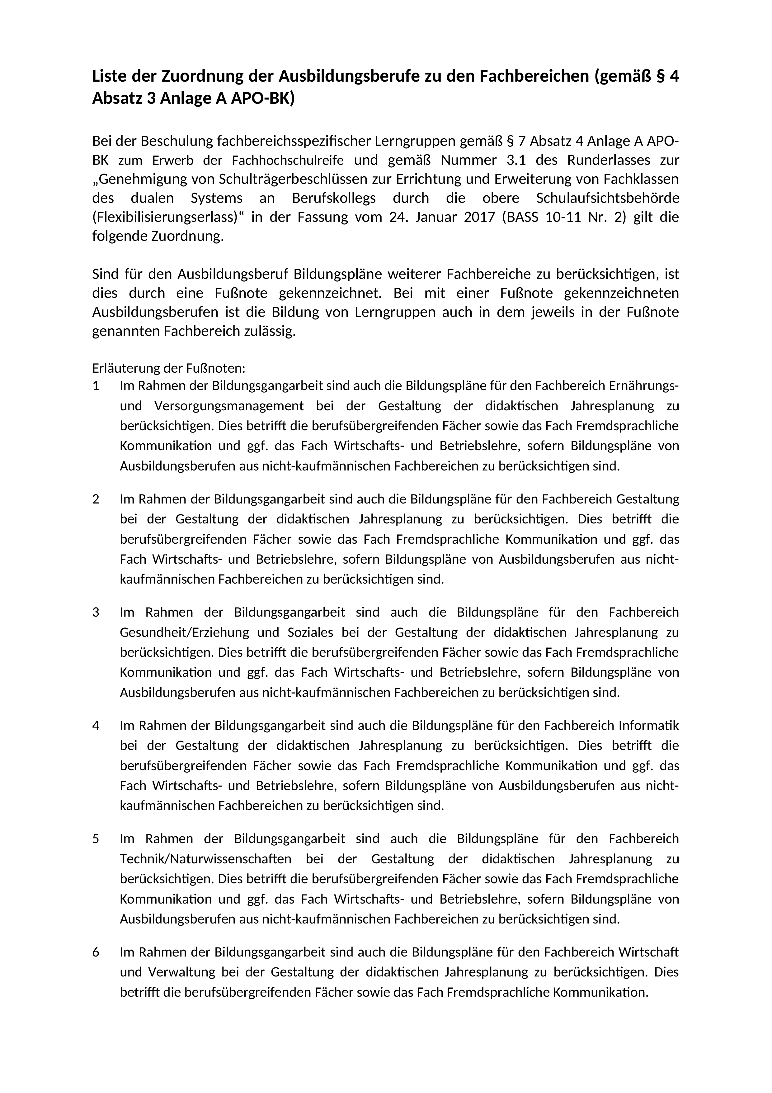

Anlage - Seite 2

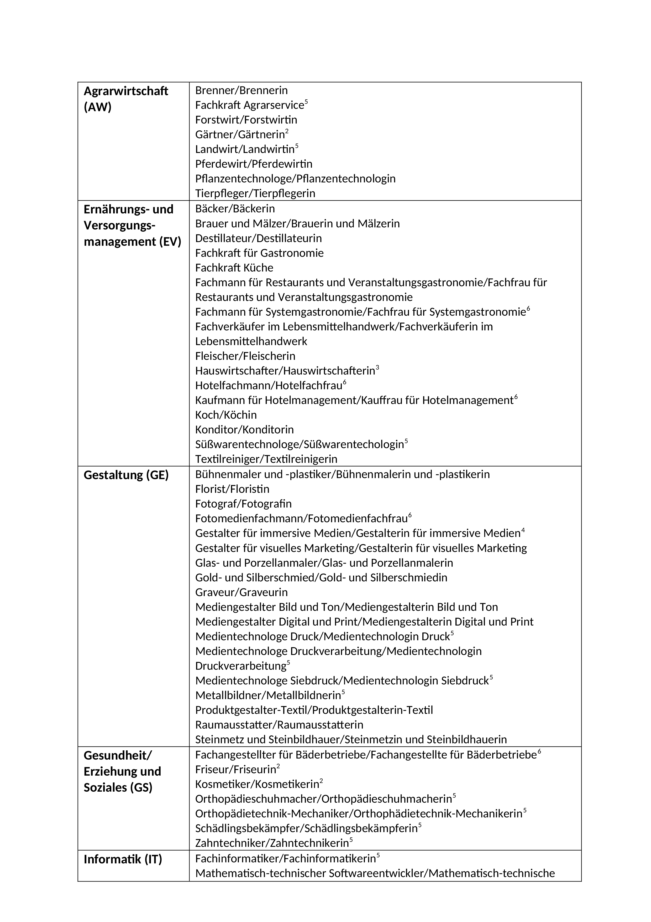

Anlage - Seite 3

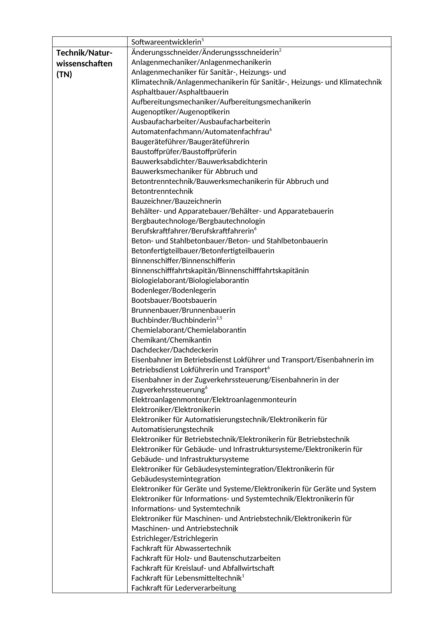

Anlage - Seite 4

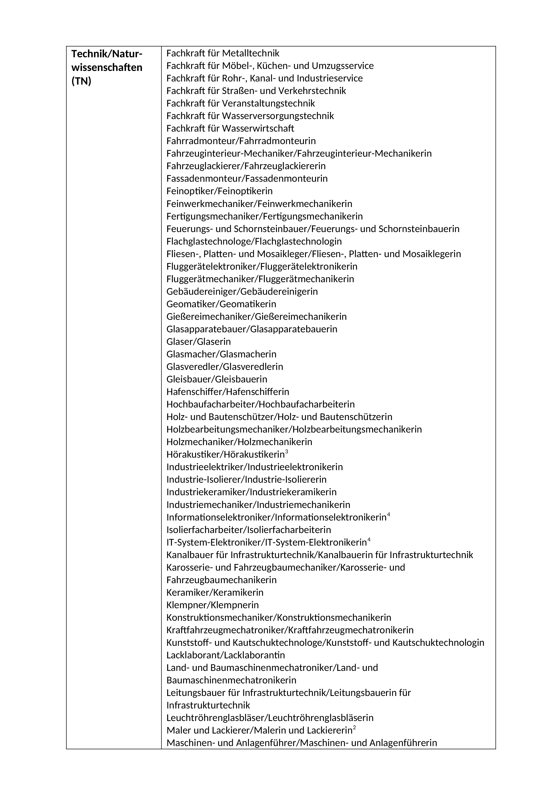

Anlage - Seite 5

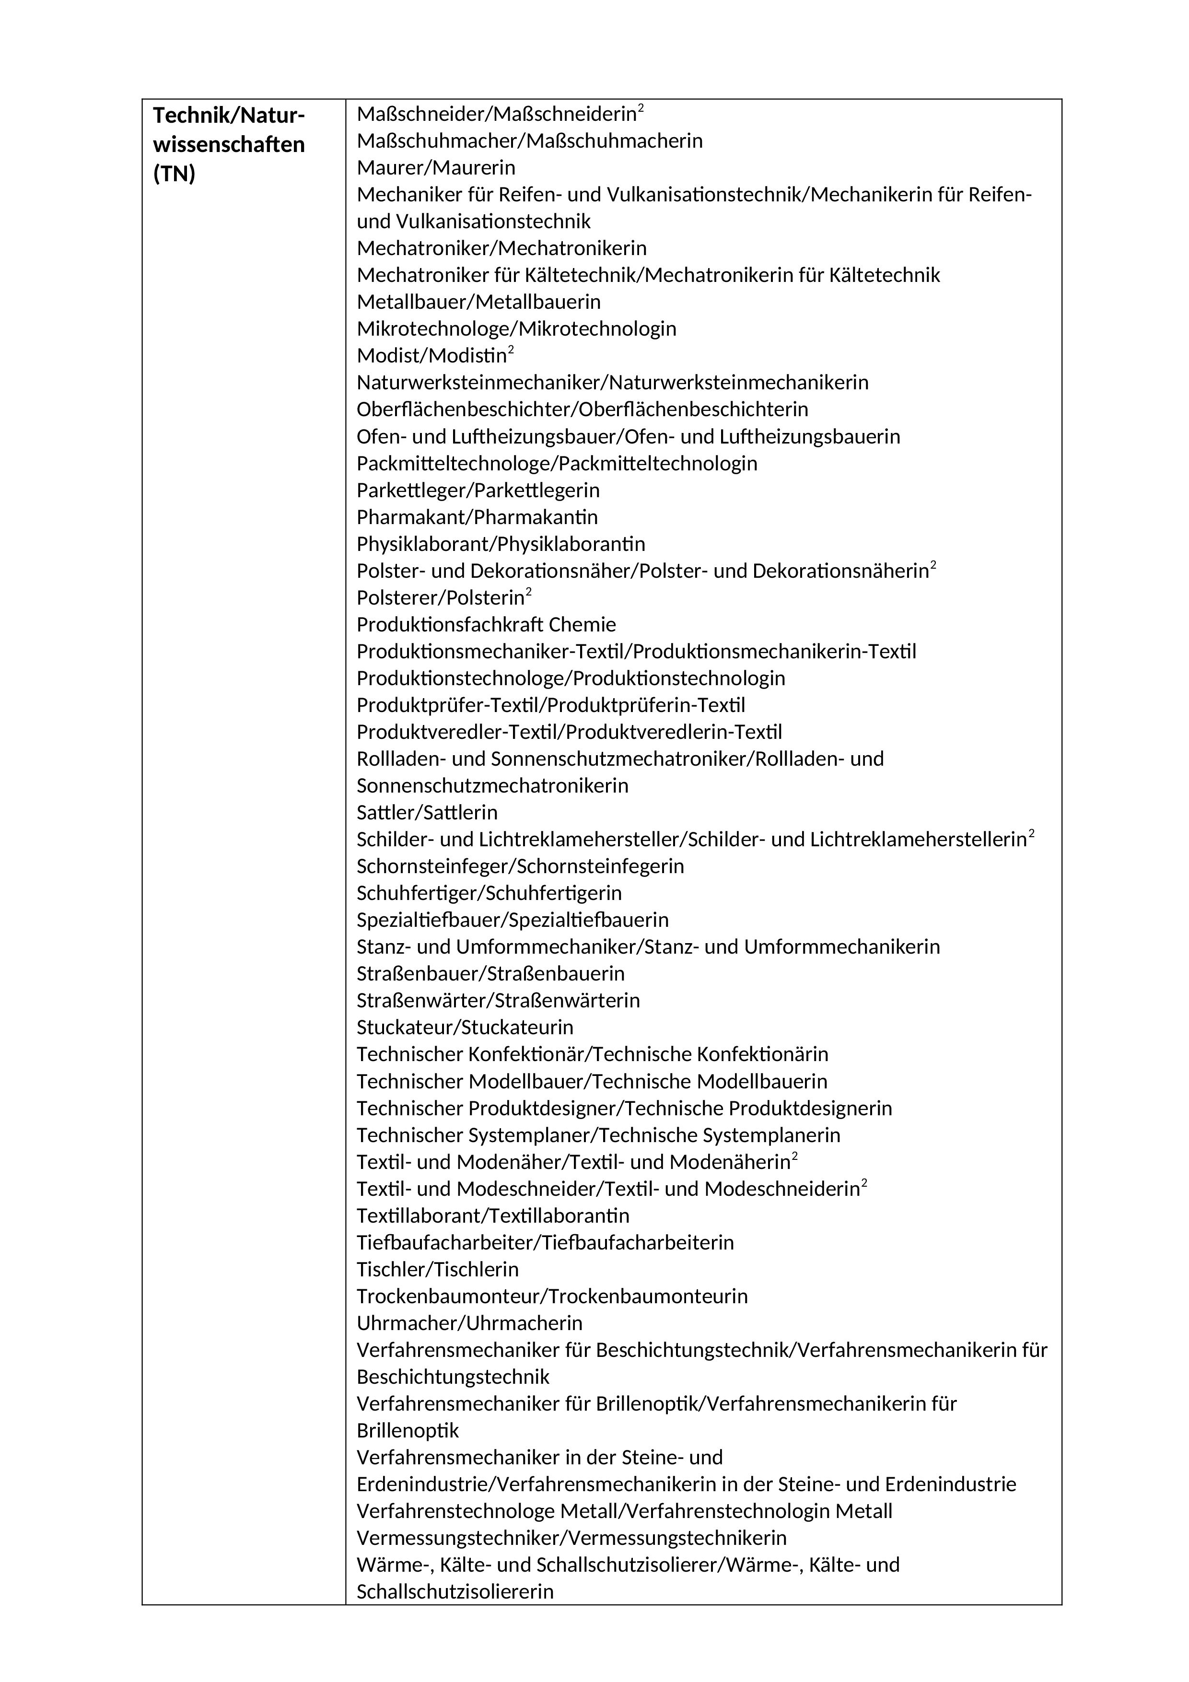

Anlage - Seite 6

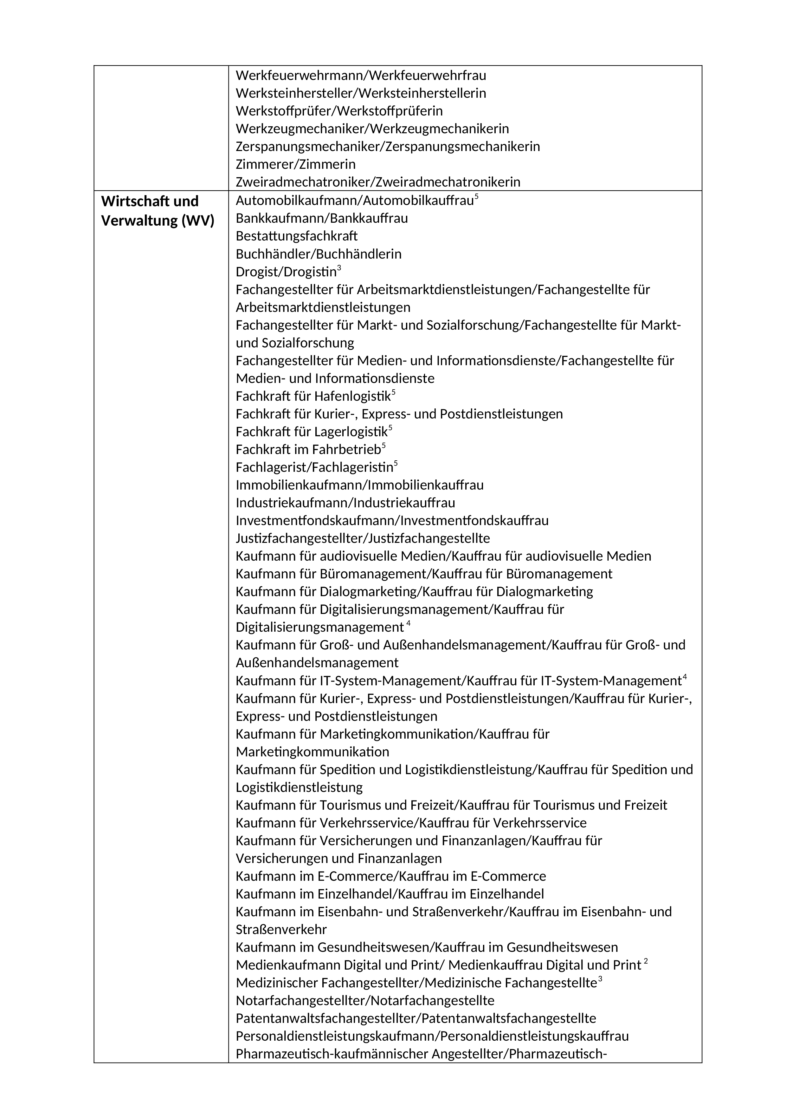

Anlage - Seite 7

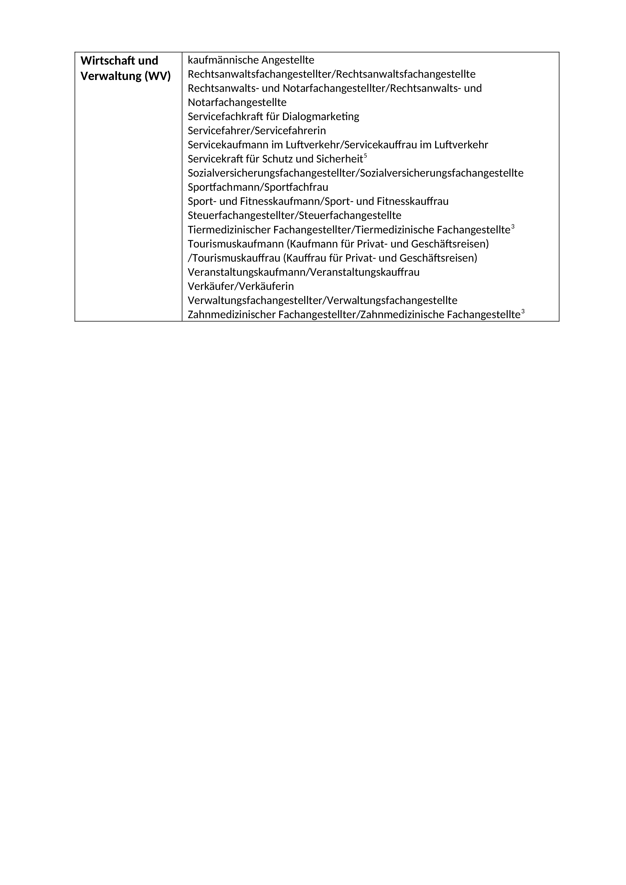

ABl. NRW. 07/25